**合肥工业大学继续教育学院学生网络课程学习使用手册**

1. 【电脑网页版】
   1. 登录合工大继教院<http://jxjy.hfut.edu.cn/>， 教学管理系统2017版。

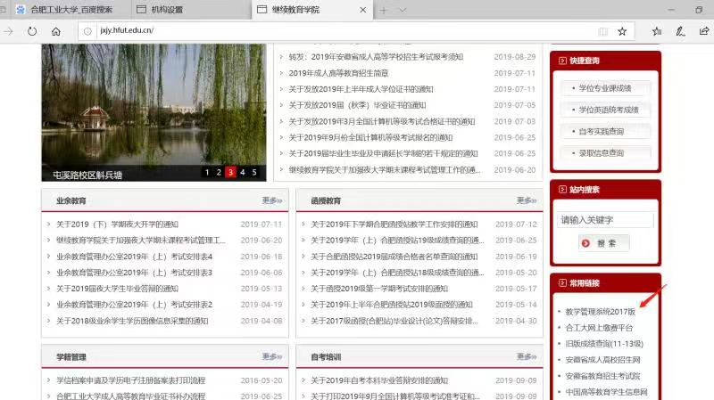

* 1. 学生凭本人账号（学号）和已设置的密码登录合工大继教院教务平台。



* 1. 点击网课学习，页面会直接进入工大青书学堂1.1页面，不需要再次登录。

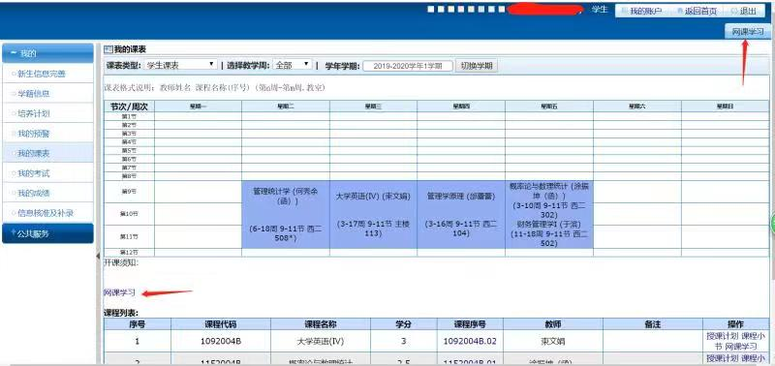

2. 【电脑网页端】教务平台登录不能实现时，也可以直接登录工大青书学堂：登录网址：www.qingshuxuetang.com，学生右上角点击“登录”，用账号**（学号）**和密码进行登录，**同时绑定手机号**。

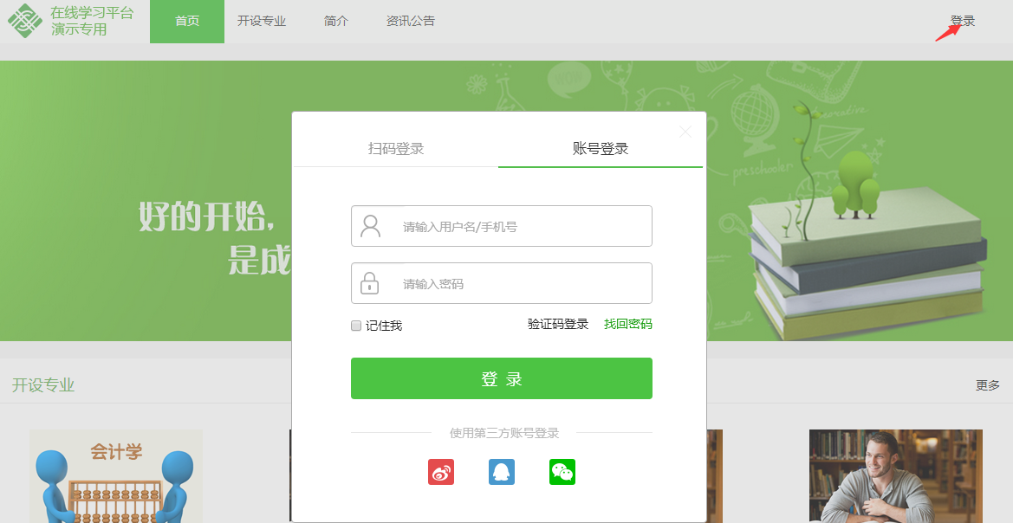

2.1成功登陆之后点击右上角姓名下拉键，可以打开我的青书、个人信息、系统通知等选项。



2.2 首页：显示当前学期的课程、学习的进度及各模块分值的得分情况。



2.3 课程学习：学生点击“课程学习”后，会出现当前课程和所有课程列表，供选择学习。如果显示“课件正在建设中”，无需学习，系统会默认课件得分满分。课程学习主要分为以下板块：学习、资料、作业、讨论、成绩、课程反馈。

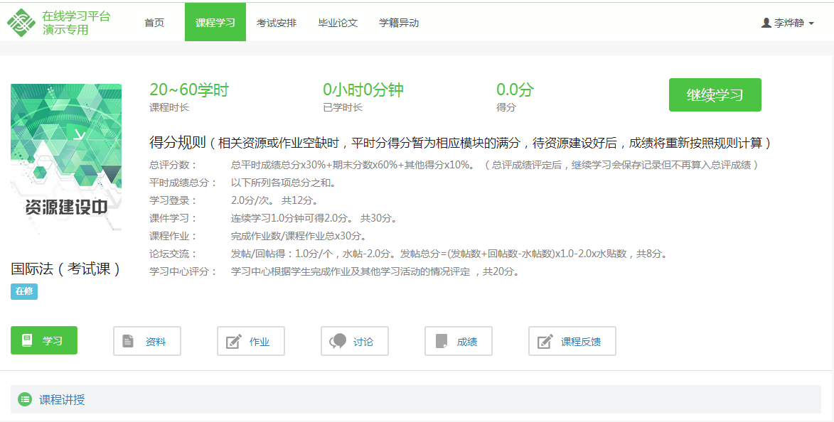

3． 【手机客户端APP】：扫描下方二维码，轻松下载安装青书学堂APP，账号密码登录，绑定手机号。



3.1 课程：登录成功后，首先进入课程首页，显示当前学期课程和课程学习的进度，学习课程视频，完成作业练习，参加在线考试（部分课程将来会尝试线上考试）。

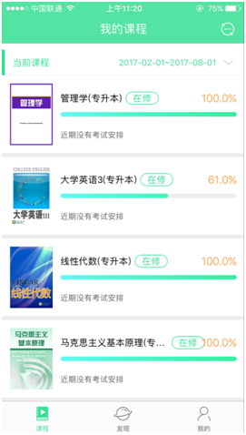

选择一门课程进入，里面会显示：课件学习、课程作业、课程讨论、青书教材、课程考试、学习中心评分、登录得分这几个模块。（这里需注意各模块下面都会有得分规则显示，必须按照得分规则来进行学习才能得到相应分值，课件学习完毕后返回书架界面在联网状态下会自动上传学习记录。若在无网络情况下，本地离线学习记录也会记录在手机上，在有网的情况下自动上传）。

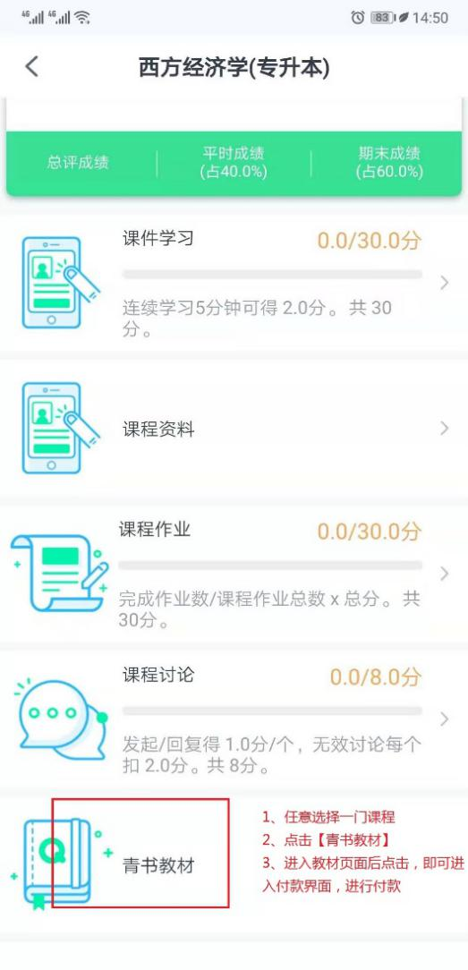

3.2发现：此模块通常会显示跟专业相关联的一些资源，包括考证的学习内容，免费提供学生预览。

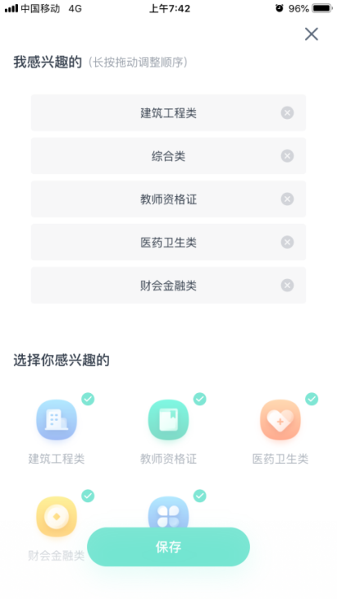

3.3 我的：点击下方按钮“我的”，显示个人信息、我的成绩、新闻、我的缴费、帮助与反馈等相关学习信息。

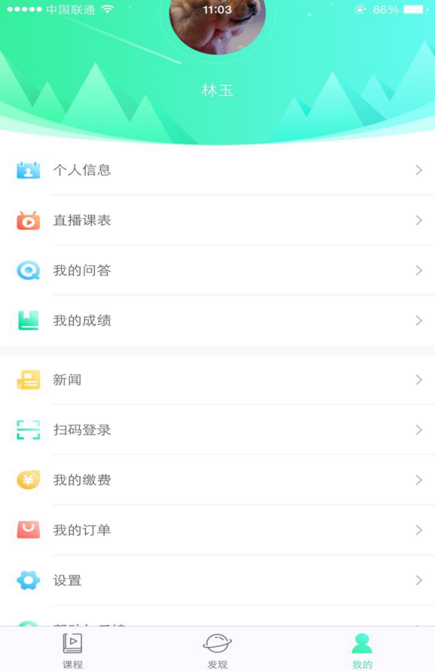

如果您有任何疑问，无论是学习方法还是平台使用，都可以在青书学堂公众号内找到答案哦，赶快扫码关注吧~

